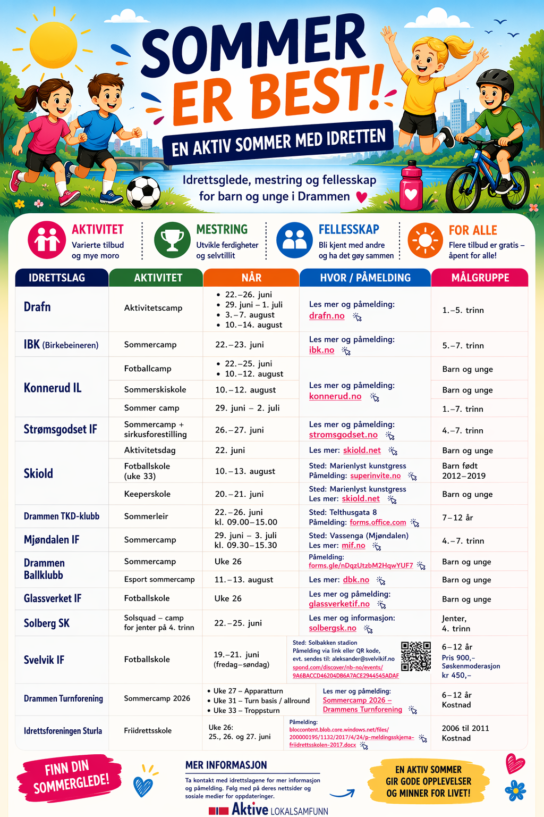
Drammens Turnforening – Turn og aktiviteter for alle i Drammen
Solberg SK
Glassverket IF
https://www.mif.no/
Svelvik Idrettsforening – Stolthet – Innsats – Fellesskap
Drammens Ballklubb
https://forms.office.com/pages/responsepage.aspx?id=DQSIkWdsW0yxEjajBLZtrQAAAAAAAAAAAAMAAKgbNN1UM1BRVU5LR0hLVDcyOFYyNlRET0JGUkFPSS4u&route=shorturl
Strømsgodset Idrettsforening | SIF
Ski- og Ballklubben Skiold
Konnerud IL
https://ibk.no/
https://drafn.no/

